CHỦ ĐỀ 7: GẮN KẾT YÊU THƯƠNG
Tiết 82 - Sinh hoạt dưới cờ: TỔNG KẾT PHONG TRÀO
KẾ HOẠCH NHỎ

I. YÊU CẦU CẦN ĐẠT
1. Kiến thức kĩ năng
- Nghe đánh giá, nhận xét tuần qua và phương hướng tuần tới; nhận biết những ưu điểm cần phát huy và nhược điểm cần khắc phục.
- Nghe tổng kết phong trào kế hoạch nhỏ.
- Rèn kĩ năng chú ý lắng nghe tích cực, tự giác tham gia các hoạt động,...
- Thông qua buổi sinh hoạt dưới cờ giúp học sinh rèn luyện thói quen tham gia các buổi sinh hoạt tập thể.
2. Năng lực
- Nâng cao nhận thức về ý nghĩa của phong trào kế hoạch nhỏ.
- Biết giao tiếp, hợp tác, tự chủ, tự học.
- Góp phần phát triển năng lực giao tiếp và hợp tác qua buổi sinh hoạt tập thể.
3. Phẩm chất
- Tích cực hưởng ứng sự kiện Giờ Trái Đất bằng những việc làm cụ thể.
- Bồi dưỡng phẩm chất nhân ái, trung thực, trách nhiệm. Biết lắng nghe tích cực.
- Có ý thức nghiêm túc khi tham gia sinh hoạt dưới cờ.
II. ĐỒ DÙNG , PHƯƠNG TIỆN DẠY HỌC
1. Nhà trường:
- Loa, míc, máy tính có kết nối mạng Internet,...
- Tổ chức lễ chào cờ theo nghi thức quy định.
2. Học sinh:
- Ghế, cờ, biển lớp, trang phục chỉnh tề.
III. HOẠT ĐỘNG DẠY HỌC CHỦ YẾU
Thời gian | Hoạt động của giáo viên | Hoạt động của học sinh
5’ | 1. Hoạt động mở đầu  - Tạo tâm thế hứng thú cho học sinh bước vào các hoạt động chào cờ.  - GV cho HS ổn định tổ chức, nhắc nhở HS chỉnh đốn hàng ngũ, trang phục để thực hiện nghi lễ chào cờ. | - HS nghiêm túc theo dõi.
 | - HS tập trung trên sân cùng HS toàn trường.  - Thực hiện nghi lễ chào cờ.  - GV trực ban tuần lên nhận xét thi đua.  - Đại diện BGH nhận xét bổ sung và triển khai các công việc tuần mới. | - Ổn định tổ chức. Chỉnh đốn trang phục, đội ngũ.  - Đứng nghiêm trang. Thực hiện nghi lễ chào cờ, hát Quốc ca.  - HS toàn trường lắng nghe, rút kinh nghiệm.  - GV và HS chú ý lắng nghe
30’ | 2. Sinh hoạt dưới cờ: TỔNG KẾT PHONG TRÀO KẾ HOẠCH NHỎ  - GV Tổng phụ trách Đội tổng kết những kết quả đạt được từ phong trào Kế hoạch nhỏ do học sinh thực hiện, nhấn mạnh ý nghĩa giáo dục to lớn của phong trào đối với việc giáo dục ý thức tiết kiệm, tình yêu lao động, bảo vệ môi trường.  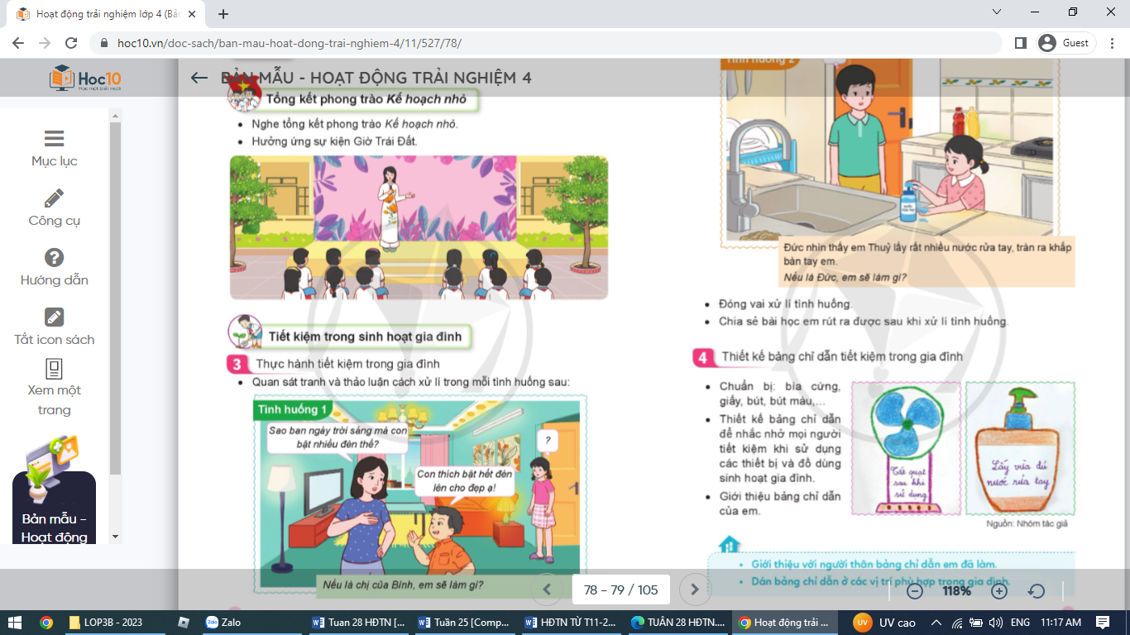  - GV khen ngợi tinh thần tích cực tham gia phong trào của học sinh.  - GV mời một số học sinh chia sẻ cảm xúc và niềm tự hào về những kết quả đạt được từ phong trào Kế hoạch nhỏ.  - GV phát động học sinh cùng gia đình mình hưởng ứng sự kiện Giờ Trái Đất bằng những việc làm cụ thể, thiết thực như: tắt bớt các thiết bị điện, kêu gọi mọi người xung quanh cùng tham gia, …  - GV nhận xét, đánh giá, khen ngợi, biểu dương HS. Dặn HS tích cực hưởng ứng phong trào Kế hoạch nhỏ của nhà trường trong suốt năm học.  - GV dặn dò HS chuẩn bị nội dung HĐGD theo chủ đề: Tiết kiệm trong sinh hoạt gia đình. | - HS lắng nghe  - HS lắng nghe, rút kinh nghiệm  - HS nêu cảm nghĩ và chia sẻ  - HS lắng nghe, thực hiện.  - HS ghi nhớ  - HS lắng nghe, thực hiện.
IV. ĐIỀU CHỈNH SAU TIẾT DẠY:

--------------------------------**---------------------------------

